附件3

缴费及查票操作步骤

查询未支付信息
【步骤1】使用手机微信（注：请仅使用微信扫码）扫描二维码或直接点击链接（https://ipp.epayservice.cn/h5/?vde=5000000367001004），二维码如下图：

【步骤2】在页面中输入证件号码、缴款单位/人等信息，勾选同意《用户隐私政策》，点击“下一步”查询是否有待缴费信息，如下图1-1、图1-2：

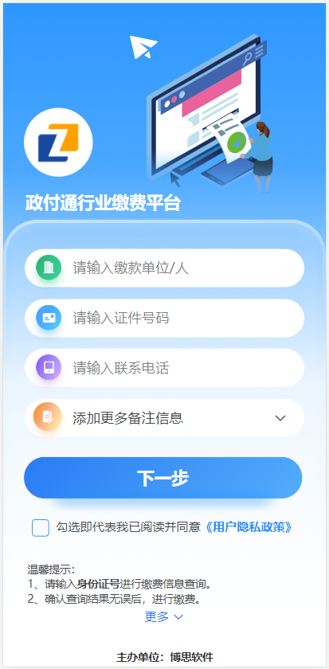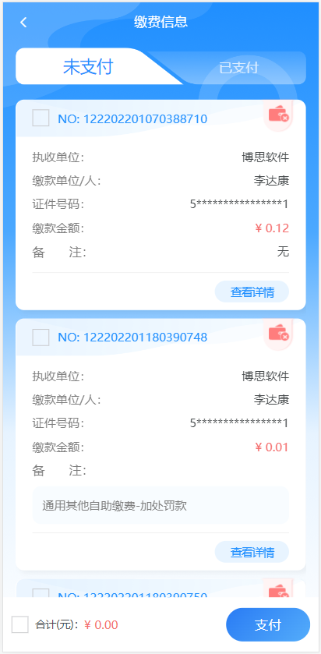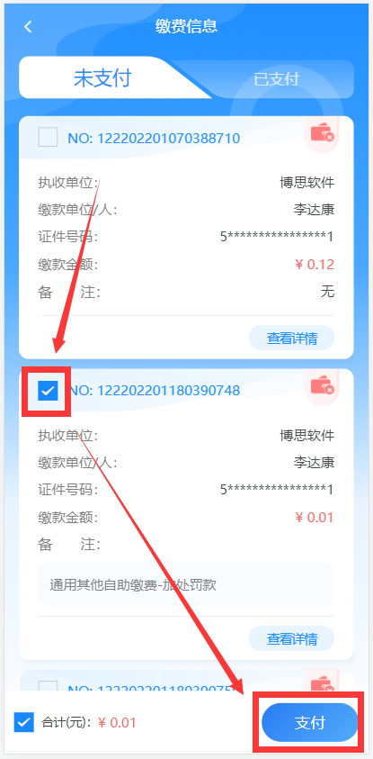
图1-1 图1-2 图1-3

缴费/支付
当用户查询到存在未支付信息时，可勾选未支付信息，点击支付按钮（注：请仅使用微信支付，目前无法使用其他支付方式），如上图1-3。

【附加功能1：开票提示】选择【开票信息】修改抬头信息，如下图1-5。
【附加功能2：支付提醒】当系统已开启“支付提醒”功能，并配置提醒文字内容，用户点击“支付”按钮时，在弹窗中查看提醒文字内容，点击“继续支付”按钮完成支付，如下图1-6。
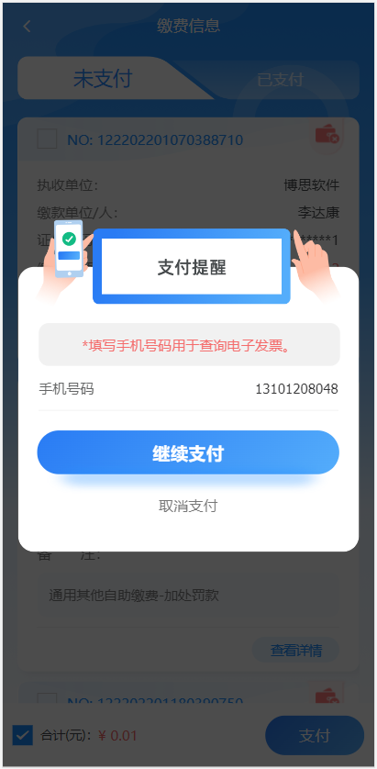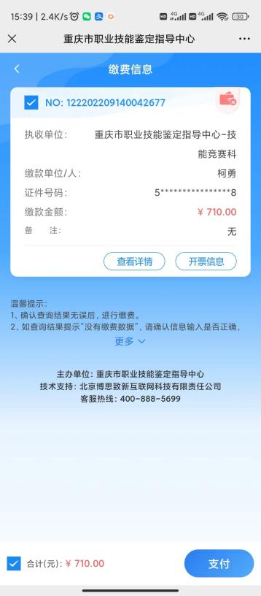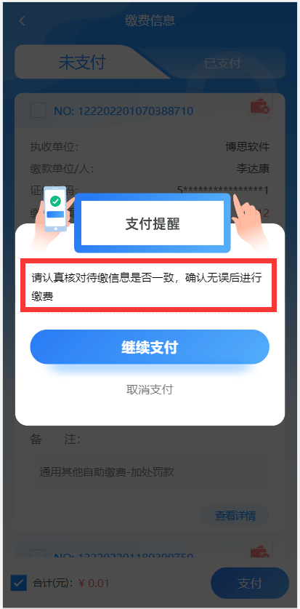
图1-4 图1-5 图1-6

查询已支付信息
当用户支付完成后，在【1.1查询未支付信息】页面，点击“已支付”标签切换查看已支付信息；可点击“查看详情”按钮查看收费详情，可点击“查看电子票”按钮查看电子票信息（电子票可能有延时，若未及时查询到，请后续再进行查询），如下图：
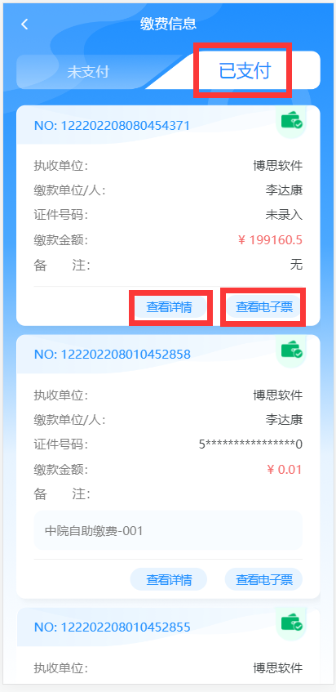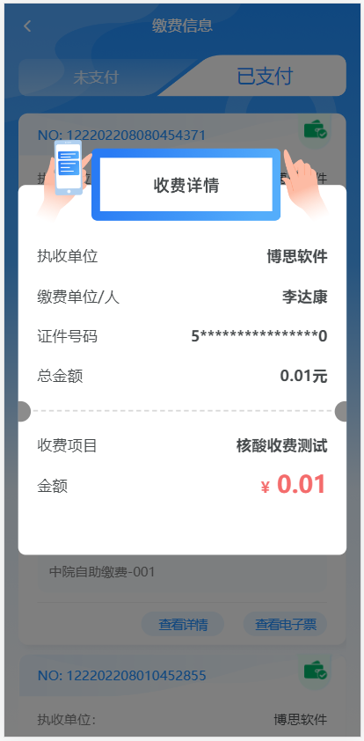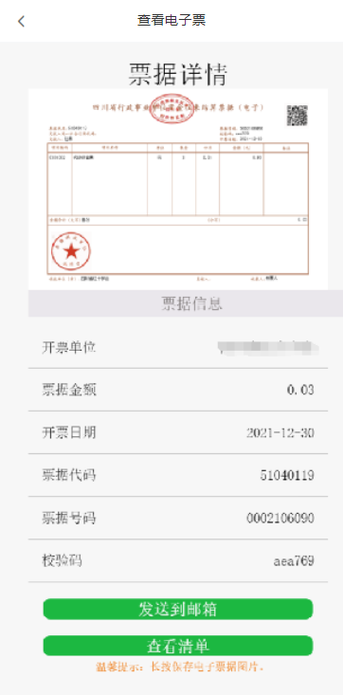

重庆消防救援总队
消防行业职业技能鉴定站

